亮點投資案
科技部價創有成 齒輪加工機國產化
國立中正大學前瞻製造系統頂尖研究中心於106年向科技部申請新型態產學研鏈結計畫(價創計畫)，整合該校長期在工具機與齒輪加工技術的研發能量，並結合工研院與精密機械發展中心等法人單位的實務開發經驗，開發新世代齒輪加工專用設備，突破齒輪加工產業，百年來全由歐美大廠寡占的齒輪加工市場。為將研發成果實際應用於市場並進行量產，執行團隊已成立前瞻傳動科技股份有限公司並獲准進駐中部科學園區。
前瞻傳動科技公司投資金額為新臺幣3億元，主要研發製造六軸同動數控重切削齒輪加工機(以下簡稱切齒機)、高精度五軸同動數控傘齒輪研磨機(以下簡稱磨齒機)。齒輪為傳動機構內最關鍵的機械元件，其製程以切削及研磨為主，該公司成功開發切齒機及磨齒機，並針對高速傳動所需的螺旋傘齒輪及因應電動車發展的高精度內齒輪的加工需求開發專業齒輪加工軟體，整合智慧化功能，以加工性能、價格及服務等3大競爭優勢搶攻精密齒輪加工設備市場，應用市場包括汽車(含電動車)、精密機械傳動及工業機器人等領域。
本案產品自齒形設計至加工路徑規劃，均可提供客戶完整之生產方案，且具備整合切齒、磨齒及量測等3大核心設備的優勢，又其齒輪軟體的設計參數與美國大廠Gleason及德國大廠Klingelnberg相符，可取代國內對歐美高階齒輪加工設備之採購，另其產品規格與歐美大廠同級，但價格僅約60%，相當具有競爭力。
(產品圖片於次頁)
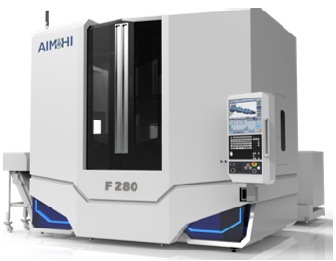

六軸同動數控重切削齒輪加工機

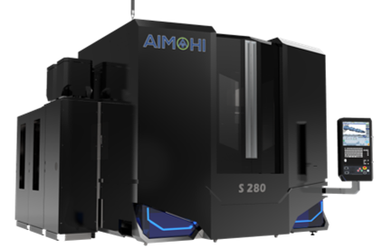

高精度五軸同動數控傘齒輪研磨機

